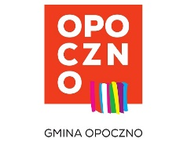
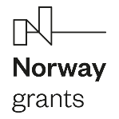
Formularz Zgłoszeniowy Zespołu

Gra Miejska

Eco Norway Opoczno 2.0
– 24.06.2023 r.

Nazwa Zespołu:………………… ……………………………………

Lp. | IMIĘ I NAZWISKO | WIEK
1. | Lider Zespołu:
2.
3.
4.
5.

Telefon Kontaktowy do Lidera Zespołu:……………………………………………….

Podpis Lidera Zespołu/ opiekuna Zespołu:…………………………………………………………………….

Wspólnie działamy na rzecz Europy zielonej, konkurencyjnej i sprzyjającej integracji społecznej.
Projekt „Opoczno 2.0 – nowe otwarcie: Opoczno – bezpieczny ekologicznie regionalny ośrodek
przedsiębiorczości o rozpoznawalnej marce i silnym poczuciu tożsamości lokalnej mieszkańców”
finansowanego ze środków Norweskiego Mechanizmu Finansowego na lata 2014-2021

Numer telefonu podany jest dobrowolnie. Numer telefonu potrzebny jest wyłącznie w celu realizacji Gry oraz dla umożliwienia kontaktu z zespołem w wypadku niestawienia się zespołu, w którymś z punktów oraz dla celów bezpieczeństwa przypadku sytuacji kryzysowej.
W przypadku braku w składzie Zespołu osoby pełnoletniej podpis opiekuna Zespołu.

